Vznemirljiva priložnost za nadarjene bodoče strokovnjake!
ETI je vodilno podjetje v izdelavi kvalitetnih in celovitih rešitev za zaščito električnih instalacij. Vrhunske inovacije, ki jih snujemo v skupini ETI, so ključni elementi svetovnega razvoja v zelen jutri.
ETI Elektroelement, d.o.o. in ETI PROPLAST, d.o.o. z Izlak odpirata vrata novim kadrovskim štipendistom za šolsko leto 2023/2024.
Letos priložnost ponujamo mladim talentom na področjih:
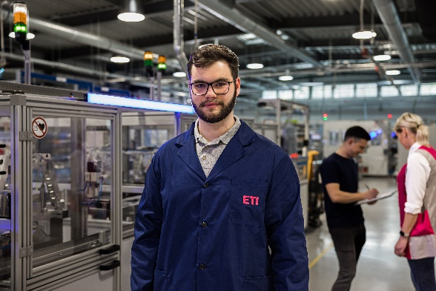
strojništva, elektrotehnike in mehatronike

NUDIMO:
- Redno štipendijo v obliki 12 mesečnih nakazil, ki vas finančno podpirajo na vaši izobraževalni poti.
- Možnost vsakoletnega praktičnega dela, kjer boste pridobili neprecenljive izkušnje.
- Mentorstvo pri praktičnem delu, oblikovanju raziskovalnih projektov ter pripravi diplomskih in magistrskih nalog.
- Dostop do najnovejše in najnaprednejše tehnične opreme, ki vam omogoča uresničevanje vaših zamisli.
- Priložnost za zaposlitev po uspešno zaključenem šolanju, kjer boste lahko nadaljevali svojo kariero.
Prijavite se lahko do 10. septembra 2023 preko spletnega obrazca ali pošljite prijavo na elektronski naslov kadri@eti.si. Vse potrebne informacije najdete na naši spletni strani www.eti.si/corporate
Ne zamudite priložnosti! Kandidati, ki boste oddali pravočasne in popolne prijave, boste povabljeni na razgovor. Obvestila o podeljenih štipendijah boste izbrani kandidati prejeli predvidoma do 20. septembra 2023.

